2023暑假第二十八届全国高校物联网高级师资培训班

邀 请 函
各院校：
为积极响应工信部《物联网发展专项行动计划》，并进一步推动高等院校新工科专业物联网相关教学工作，满足社会对物联网应用开发人才的迫切需求，培养具备前沿IT知识的师资力量，提高高校教师教育教学改革与创新的业务水平和能力，由华清远见教育集团主办，软件行业协会嵌入式系统分会、百度云、华为海思、ST支持，举办“2023暑假第二十八届全国高校物联网高级师资培训班”。本次师资班从物联网课程体系设计、教学经验分享、教学资源分享、项目案例与平台实训等多方面入手，结合华清远见自主研发的物联网虚拟仿真系统（FS_AIOTSIM）、鸿蒙开发套件(FS-Hi3861)，通过理论结合实践的教学方式，让老师快速提升物联网专业技术水平及教学能力，帮助高校老师快速的开设或提升物联网相关课程。华清远见产学研相结合的优势，也将为高校物联网相关课程的建设与教学实践提供教学体系/实验平台/项目案例/师资培养/实验室建设/在线课程等的一体化的解决方案，全面推进高校物联网相关学科建设。
现将相关具体事宜通知如下：

一、课程背景
随着信息技术的不断进步和5G通信的逐渐普及，物联网成了下一代互联网的发展方向，“万物互联”正在从人们心中的愿景一步步变成现实。为了适应新的科级发展浪潮，我国在国家发展规划中明确提出要把物联网、云计算、大数据和人工智能等作为国家战略性新兴产业来推动。国家出台多项政策鼓励应用物联网技术来促进生产生活和社会管理方式向智能化、精细化、网络化方向转变。
随着物联网技术的快速发展，传统操作系统在满足物联网设备需求方面存在一些限制。传统操作系统往往较为庞大、复杂，对资源占用较高，不适合在物联网设备这种资源有限的环境中使用。此外，物联网设备的多样性和异构性也给传统操作系统带来了挑战。为了应对这些挑战，华为公司推出了鸿蒙物联网系统。鸿蒙系统具有轻量级、高灵活性和高可扩展性的特点，可以适应各种物联网设备的需求。它采用了分布式架构，能够实现设备之间的无缝协同工作，提供更加智能、高效的物联网体验。
华清远见FS-Hi3861鸿蒙开发套件顺利通过了华为海思官方审核，成功入选2023年“全国大学生嵌入式芯片与系统设计竞赛-华为海思赛道”硬件开发平台。该款学习套件完全适配华为最新版本IDE工具，且拥有丰富的硬件资源，包括多种板载资源及拓展模块。同时还配套丰富的学习资源，包括从基础开发实验到综合应用项目的全系列开发教程，及全套视频课程，非常适用于教学、创新竞赛等项目实战场景，可全方位提升学生OpenHarmony应用实践与创新能力。
依据《关于2017-2020年开展示范性虚拟仿真实验教学项目建设的通知》（教高厅[2017]4号）文件精神，众多高校开展国家虚拟仿真实验教学项目建设工作。华清远见也积极开发物联网、人工智能方向的虚拟仿真软件项目。目前华清远见物联网虚拟仿真系统（FS_AIOTSIM）和人工智能虚拟仿真系统（FS_AISIM）已经成功应用于多所高校的物联网和人工智能课程。此次物联网课程的基础部分将应用华清远见最新升级的物联网虚拟仿真系统（FS_AIOTSIM）作为线上实验平台。

二、课程亮点
1、系统的物联网知识体系：传感器、无线传感网络、RFID、人工智能应用、物联网操作系统、物联网应用案例等。
2、掌握全新AIoT应用技术：百度人工智能应用技术、鸿蒙物联网开发技术；
3、多个物联网应用案例讲解，包含：智能家居、智能农业、智能安防等；
4、专为物联网教学研发的物联网虚拟仿真系统软件、鸿蒙开发套件；
5、理论结合实践，快速掌握物联网开发方法，以及课程建设思路。

三、主讲老师
【刘老师】
华清远见技术总监，金牌讲师，ARM公司全球认证讲师，企业级嵌入式及物联网系统方案设计解决专家。《高等院校嵌入式人才培养规划教材》及《2012版高等院校物联网人才培养规划教材》系列丛书主编。10年以上嵌入式及物联网相关领域专业研发经验，主持开发过多个大型嵌入式及物联网项目，涉及工业控制、网络、通讯、消费电子等应用领域。曾独立完成以嵌入式工业控制板和工业平板电脑为主控单元，无线传感器网络为信息传递媒介的智能信息采集系统，广泛应用于市政、安全、交通、物流、定位及环境监测等行业。
【安老师】
华清远见研发中心高级物联网开发工程师。多年嵌入式、物联网开发经验，精通嵌入式、物联网相关开发。曾参与研发的项目有：鸿蒙物联网系列产品、RFID系列产品、多个STM32嵌入式系统产品、物联网虚拟仿真产品、智慧家居项目、智慧农业项目、智慧交通项目等，具有丰富的物联网项目实战开发经验。

四、主办单位
- 华清远见教育集团

五、支持单位
- 软件行业协会嵌入式系统分会、百度云、华为海思、意法半导体（ST）。

六、培训对象
全国本科、专科、高职等一线授课教师、实验指导教师。

七、时间地点
培训时间：2023年7月21日-7月25日
授课地点：北京

八、收费标准
1、培训费：4800元。
2、认证费（可选）：500元（百度嵌入式人工智能认证证书）
3、实验环境（免费）：华清远见专为物联网教学研发了多款软硬件产品，本次课程用到：（1）物联网虚拟仿真系统（FS_AIOTSIM），提供一个月免费使用账号；（2）鸿蒙物联网开发套件（FS-Hi3861）；更多设备详情参见研发中心网站（www.fsdev.com.cn），华清远见元宇宙实验中心（www.yyzlab.com.cn）。
食、宿、路费用自理。培训费用须提前转账，届时开具票据。请确定报名后及时将报名回执表传真至我处。我们收到报名回执后，将及时与您联系，告知具体授课地点、日程安排等。

本次培训指定收款账户：
户名：北京华清远见科技发展有限公司
开户行：中国工商银行北京建材城东路支行
帐 号：0200 0970 0900 0067 204

附：1、报名回执表；2、课程大纲；3、实验环境



北京华清远见科技发展有限公司
二零二三年六月一日

附1：报名回执表
2023暑假(第二十八届)全国高校物联网高级师资培训班
报名回执表
经研究，我单位选派下列同志参加学习：
姓名 |  |  | 性别
学校
院系
联系方式 | 电 话 |  | 手 机
联系方式 | 身份证号码  （证书制作用） |  | E-mail
联系方式 | 通讯地址（邮编）
单位意见 |  | （签章） 年 月 日
注：此表由个人填写，由单位签署意见，于2023年7月20日前发送至邮箱：guby_yf@hqyj.com
备 注：此表复制有效，并请注意保存通知原件。
联 系 人：谷老师，手机：18311482458（谷冰月），微信：18311482458， QQ：1396891859

附2：课程大纲
第一天：物联网传感技术及通讯协议
学习目标：
了解AIoT相关应用，熟悉物联网的知识结构和关键技术，熟悉传感器性能，熟悉工业传感器模块接线协议、ModBus通讯协议。
技术课程（上午）：
- 物联网技术发展介绍
- 物联网传感理论及传感器选择(数字、模拟)
2.1 物理量传感（温度、方向、湿度、距离、气压、压力、红外、紫外等）
2.2 化学指标传感（有毒气体、液体化学成分等） 2.3 医疗传感（血糖传感、血压等）
- 通过虚拟仿真软件中的3D虚拟器件，学习工业传感器、执行部件、通讯节点
3.1 温湿度传感器讲解 3.2 CO2传感器讲解 3.3 更多工业传感器和执行部件讲解
- 工业传感器、执行器常见接口RS485、IO讲解
4.1 IO接口及协议 4.2 RS232接口及协议 4.3 RS485接口及协议
- ModBus协议
5.1 ModBus协议介绍 5.2 ModBus应用
实验课程（下午）：
- 华清远见物联网虚拟仿真软件使用
- 传感系统接线实验（完成传感器和通讯节点间的接线）
2.1 空气温湿度传感系统接线 2.2 CO2传感系统接线 2.3 土壤温湿度传感系统接线
2.4 PM2.5传感系统接线 2.5 光照传感系统接线
- 执行系统接线实验（完成传感器和通讯节点间的接线）
3.1 风扇执行系统接线 3.2 声光报警执行系统接线 3.3 喷淋执行系统接线
3.4 灯光执行系统接线
注：学员可根据实验指导书完成更多的传感器和执行器接线
- 传感通讯协议实验（完成通讯节点到网关的接线，并配置协议）
4.1 RS485空气温湿度传感通讯协议 4.2 RS485 CO2传感通讯协议
4.3 RS485土壤温湿度传感通讯协议
- 执行通讯协议实验（完成通讯节点到网关的接线，并配置协议）
  - RS485声光报警执行通讯协议 5.2 RS485风扇执行通讯协议
  - RS485 喷淋执行系统通讯协议
第二天：物联网无线数据通信及传输协议
学习目标：
本节开始讲解物联网无线数据通信及传输协议，内容有：ZigBee、蓝牙、WiFi无线通信协议。以ZigBee为例，结合软件的拓扑仿真功能，讲解星状、树状、网状网。熟悉MQTT网络服务协议、JSON数据封装及解析。
技术课程（上午）：
- ZigBee协议
1.1 ZigBee基础概念 1.2 ZigBee协议介绍 1.3 ZigBee模组介绍
1.4 ZigBee组网
- 蓝牙通讯协议
2.1 蓝牙通讯协议介绍 2.2 蓝牙BLE介绍 2.3 蓝牙Mesh介绍
2.4 蓝牙模组介绍 2.5 蓝牙组网
- WiFi通讯协议
3.1 Wi-Fi 模组介绍 3.2 AT指令介绍 3.3 TCP/UDP通信 3.4 Wi-Fi组网
3.5 SmartConfig配网
- 通过虚拟仿真软件中的3D虚拟器件，学习网关部件
- MQTT消息协议
5.1 MQTT规范、特性及应用 5.2 MQTT协议原理
5.3 MQTT代理服务器的部署及配置 5.4 MQTT客户端的使用及实现
- JSON数据封装及解析
- Scratch和仿真系统的交互方法
- Python和系统的交互方法
- Linux C和系统的交互方法
- 综合案例讲解：智能农业系统
10.1 硬件系统 10.2 通讯协议 10.3 软件框架 10.4 2D模式功能演示
10.5 3D场景功能体验
实验课程（下午）：
- ZigBee通讯协议实验
1.1 ZigBee空气温湿度传感通讯协议 1.2 ZigBeeCO2传感通讯协议
1.3 ZigBee土壤温湿度传感通讯协议 1.4 ZigBee声光报警执行通讯协议
1.5 ZigBee风扇执行通讯协议 1.6 ZigBee喷淋执行系统通讯协议
注：学员可根据实验指导书完成更多的传感器和执行器通讯协议实验
- ZigBee网络拓扑实验
- 蓝牙通讯协议实验
3.1 蓝牙空气温湿度传感通讯协议 3.2 蓝牙CO2传感通讯协议
3.3 蓝牙土壤温湿度传感通讯协议 3.4 蓝牙声光报警执行通讯协议
3.5 蓝牙风扇执行通讯协议 3.6 蓝牙喷淋执行系统通讯
- Wi-Fi通讯协议实验
4.1 Wi-Fi空气温湿度传感通讯协议 4.2 Wi-Fi CO2传感通讯协议
4.3 Wi-Fi土壤温湿度传感通讯协议 4.4 Wi-Fi声光报警执行通讯协议
4.5 Wi-Fi风扇执行通讯协议 4.6 Wi-Fi喷淋执行系统通讯
- MQTT实验
5.1 MQTT代理服务器部署实验 5.2 MQTT消息订阅实验 5.3 MQTT消息发布实验
- JSON数据封装及解析
- Scratch和系统的交互实验
- 综合案例：智能农业系统
  - 智能风扇控制系统 8.2智能土壤灌溉系统 8.3智能灯光控制系统
8.4 智能光照控制系统
第三天：RFID开发技术与人工智能应用技术
学习目标：
掌握RFID相关理论及开发方法，掌握13.56MHz RFID高频、915MHz超高频、125KHz低频、2.4GHz有源及NFC等多种类别的RFID应用。
技术课程（上午）：
- RFID概述
RFID架构、RFID国际标准、RFID用途
- 13.56MHz智能卡应用开发
S50卡应用、S50卡存储结构、S50卡访问控制、读卡、写卡、多卡访问
- 915M电子标签应用开发
卡存储结构、读卡、写卡、销毁
- NFC技术与应用
- 125K低频卡应用开发
- 2.4GHz有源标签开发
- 综合案例讲解：智慧图书馆
虚拟仿真2D场景的RFID卡片与3D智能图书馆读写器绑定，2D场景拖拽的RFID读写器与3D场景读写器进行绑定，实现智能图书馆图书登记、上架、下架、查询、借阅、归还等功能。
- 百度语音识别应用技术
- 百度图像识别及人脸识别应用技术
实验课程（下午）：
- 125K实验：卡存储结构实验、卡数据读取实验、小区门禁实验
- 13.56M实验：存储结构实验、卡数据读写实验、控制块读写实验、控制位设置实验、电子钱包充值实验、电子钱包扣款实验、校园一卡通实验
- 915M实验：卡结构实验、寻卡识别实验、销毁标签实验、数据读写实验
- 2.4G实验：寻卡开发实验、卡片设置实验；
- 综合案例讲解：智慧图书馆
- 语音识别+物联网应用实验
- 图像识别及人脸识别+物联网应用实验
第四天：鸿蒙物联网操作系统开发
学习目标：
本节学习Harmony OS环境搭建、操作系统开发包含：任务、定时器、同步互斥、消息队列等。
技术课程（上午）：
- OpenHarmony系统介绍与环境搭建
- HarmonyOS操作系统开发
任务、定时器、同步互斥、消息队列等。
实验课程（下午）：
1.HarmonyOS任务实验 2. HarmonyOS定时器实验 3. HarmonyOS事件实验
4.HarmonyOS互斥实验 5.HarmonyOS信号量实验 6.HarmonyOS消息队列实验
第五天：鸿蒙物联网智能硬件开发
学习目标：
本节学习，基于Hi3861硬件平台的鸿蒙物联网智能硬件和网络通讯开发。并实现硬件系统和物联网虚拟仿真系统的虚实结合。
技术课程（上午）：
- 鸿蒙系统驱动开发介绍
- GPIO LED驱动开发
- I2C驱动开发
RGB灯、温湿度传感器、OLED显示、NFC等
- I2C网络开发
WiFi组网、UDP开发、TCP开发、MQTT、NFC配网、华为IoTDA设备接入
- 硬件平台接入物联网虚拟仿真系统
- 微信小程序简介
实验课程（下午）：
- WiFi组网实验 2.UDP通信实验 3.TCP通信实验 4.MQTT通信实验
5.NFC配网实验 6.硬件系统和物联网虚拟仿真系统的虚实结合实验 7.微信小程序设备控制

附3：实验环境
- 物联网虚拟仿真系统（FS_AIOTSIM）
采用华清远见元宇宙实验中心上的物联网虚拟仿真软件（如下图），开通1个月的使用期。
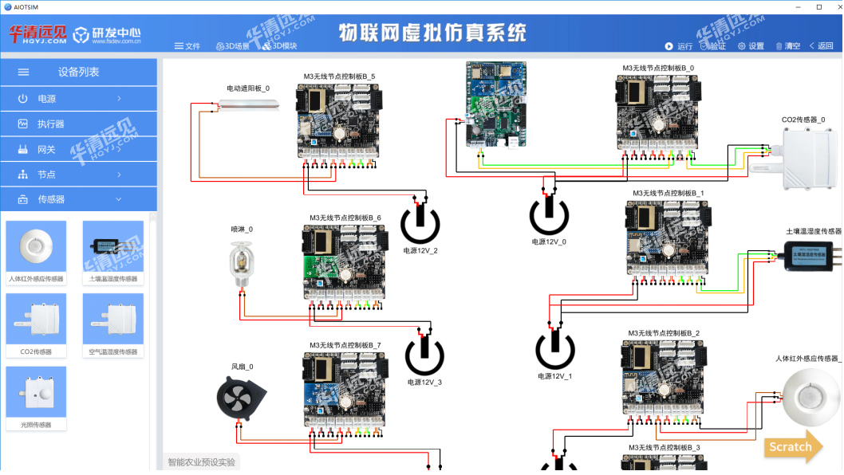
图：华清远见物联网虚拟仿真系统（FS_AIOTSIM）
- 鸿蒙开发板

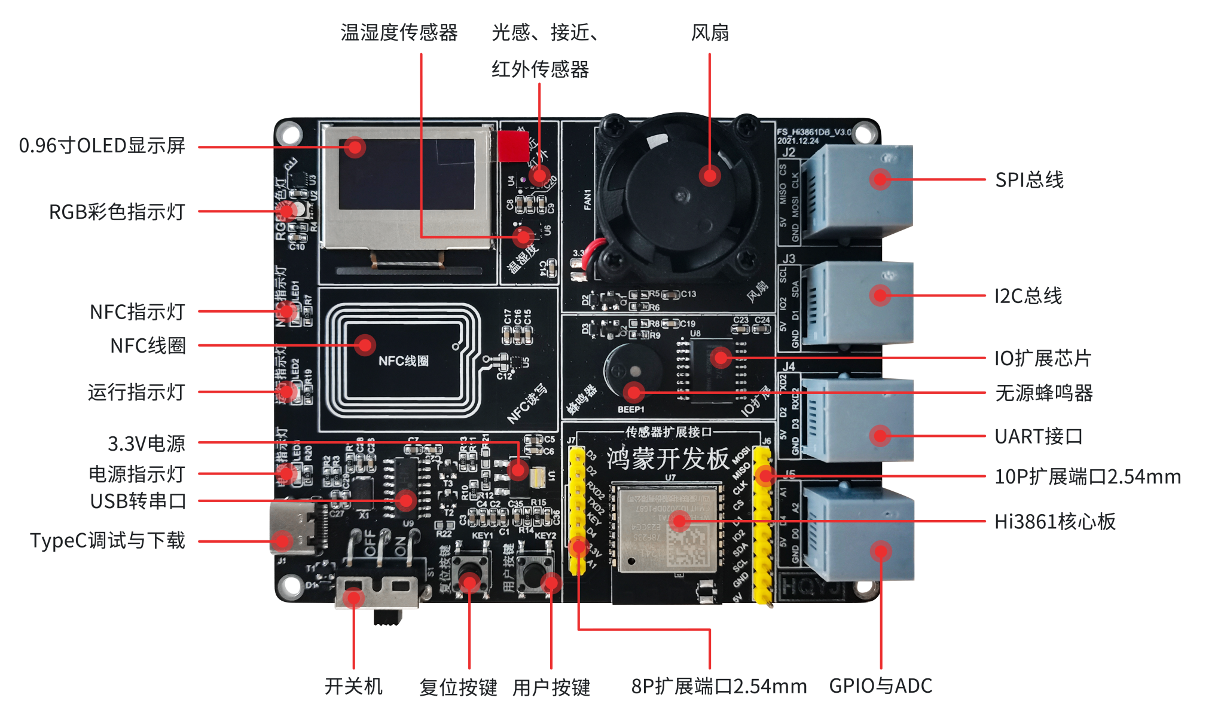
图：鸿蒙开发板
- 鸿蒙实验箱(FS_Hi3861)
华清远见自主研发鸿蒙实验箱（实际课程中采用开发板套件的形式），如下图。
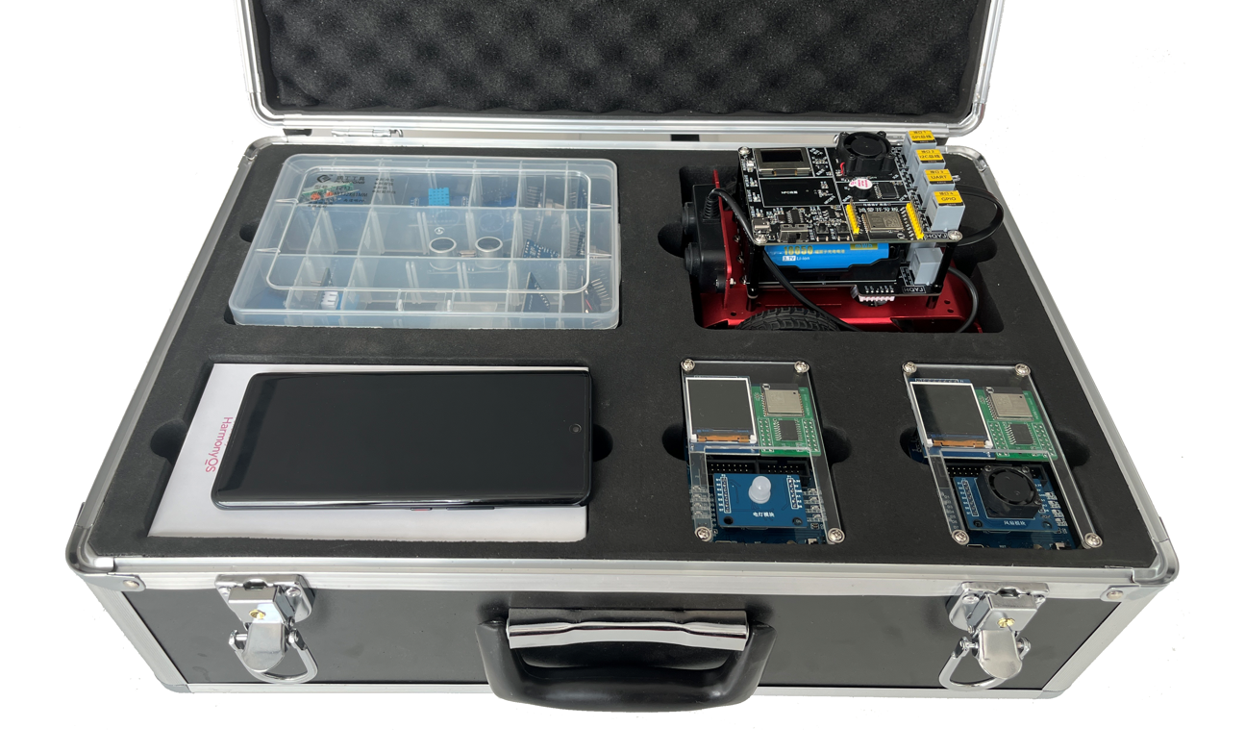
图：鸿蒙实验箱(FS_Hi3861)

